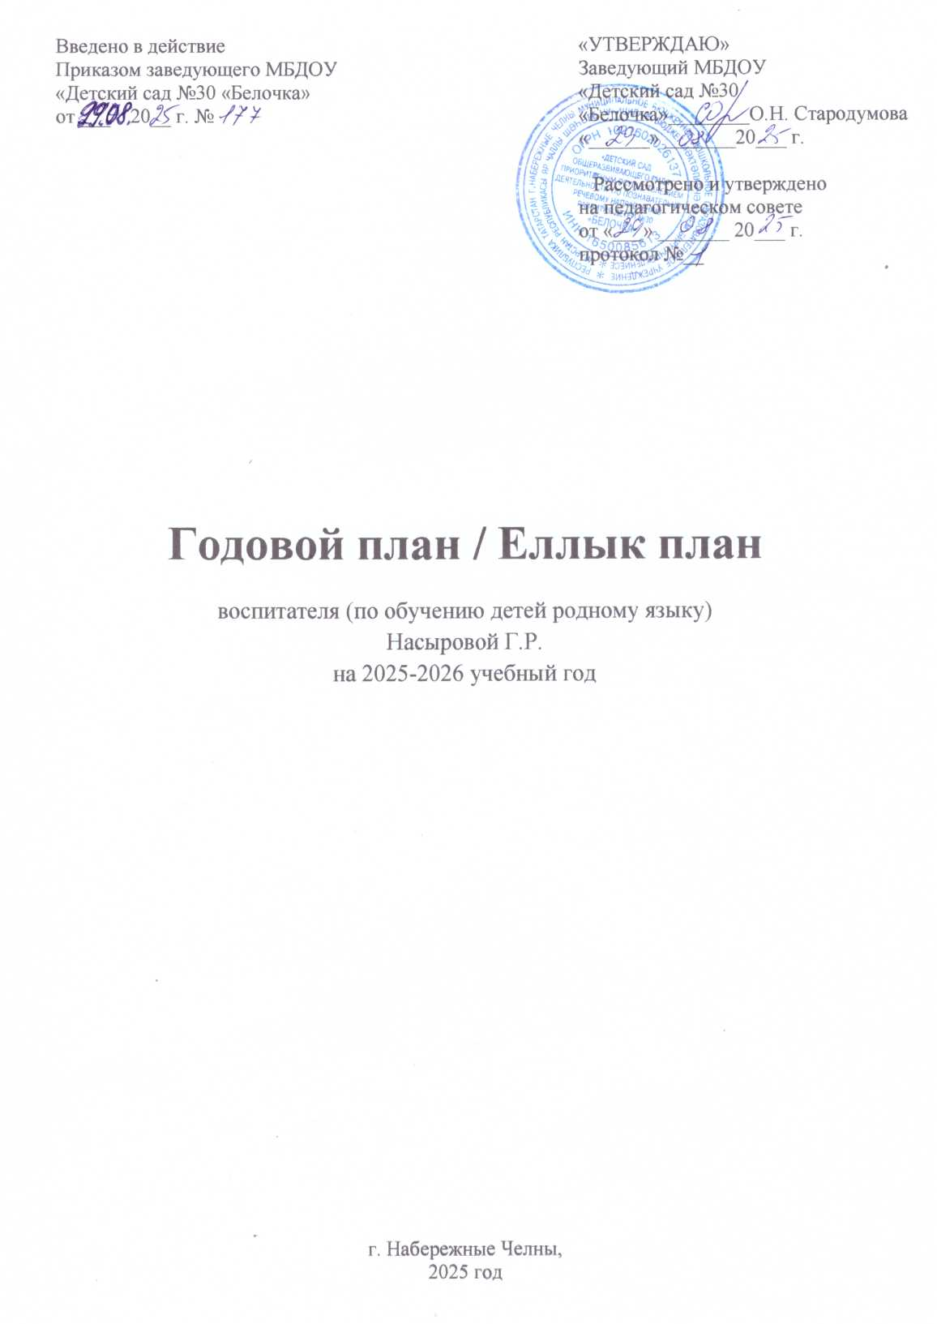

Цель: Повысить качество воспитательно-образовательного процесса по выполнению Государственной программы Республики Татарстан по сохранению, изучению и развитию государственных языков Республики Татарстан и других языков в Республике Татарстан

Задачи:

1.Совершенствовать работу по обеспечению физического и психического здоровья детей путем внедрения новых здоровьесберегающих технологий в образовательный процесс ДОУ.

2.Обеспечить своевременное и эффективное речевое развитие как средство общения, познания, самовыражения ребенка, и как следствие успешное усвоение родного и татарского языков.

3.Продолжить совместную работу ДОУ и семьи, вовлечение родителей в процесс патриотического воспитания дошкольников и приобщения к историе и культуре татарского на

№ п/п | Мероприятия |  |  | Сроки |  |  | Ответственные
1 | Оештыру-методик эш / Организационно-методическая работа
1.1 | Составление списка детей по группам и по национальному составу, комплектование по подгруппам. |  | Сентябрь |  |  |  | Воспитатель (по обучению детей родному языку)  Насырова Г.Р.
1.2 | Сбор сведений о выпускниках по поступлениям в школы. |  | Сентябрь
1.3 | Оформление документаций (тарификация рабочего времени, сетка ООД, циклограмма рабочего времени, годовой план, комплексно-тематический план, календарный план, диагностический материал (обработка, анализ данных). |  | В течение года
1.4 | Пополнение развивающей предметно-пространственной среды (РППС) кабинета татарского языка (мультимедийные презентации, дидактические, настольные игры, материалы для ООД познавательно - речевого цикла). |  | В течение года
1.5 | Пополнение базы данных ДОУ авторскими разработками (конспекты ООД, игры, сценарии праздников, развлечений), подписными изданиями на татарском языке. |  | В течение года
1.6 | Изучение методического материала, инновационных технологий, периодическое посещение сайта Министерства образования и науки РТ (mon.tatarstan.ru). |  | В течение года
1.7 | Подведение итогов работы за учебный год (анализ проделанной работы). |  | Май
2 | Балалар белән эш / Работа с детьми
2.1 | Обучение детей родному, татарскому языкам, используя в работе УМК «Татарча сөйләшәбез», «Туган телдә сөйләшәбез», инновационные, современные, развивающие технологии (ИКТ игры, моделирование, схемы, пиктограммы, проектирование). |  | Постоянно |  |  |  | Воспитатель (по обучению детей родному языку)  Насырова Г.Р.
2.2 | Диагностирование уровня усвоения программного материала по обучению детей татарскому и родному языку |  | Декабрь  Апрель |  |  |  | Воспитатель (по обучению детей родному языку)  Насырова Г.Р.
2.3 | Индивидуальная, подгрупповая работа с детьми по закреплению пройденного материала по татарскому, родному(татарскому) языку с использованием обучающего материала. |  | В течение учебного года |  |  |  | Воспитатель (по обучению детей родному языку)  Насырова Г.Р.
2.4 | Продолжить проводить системную работу по ознакомлению детей с произведениями Г.Тукая, М. Джалия, А.Алиша и других авторов(чтение, разучивание стихотворений, беседа, просмотр мультфильмов, выполнение рисунков, драматизации и др.) |  | В течение  года  Ноябрь  Февраль  Март  Апрель |  |  |  | Воспитатель (по обучению детей родному языку)  Насырова Г.Р.
2.5 | Продолжить проводить системную работу по ознакомлению дошкольников с особенностями РТ, ее истории, культуры, природы с целью воспитания у детей любви к родному краю и верности традициям. |  | По плану |  |  |  | Воспитатель (по обучению детей родному языку)  Насырова Г.Р.
2.6 | Организация и проведение праздников, развлечений и других мероприятий по ознакомлению с традициями\. Культурой и бытом татарского народа и народов РТ. |  |  |  |  |  | Воспитатель (по обучению детей родному языку)  Насырова Г.Р.
2.7 | Тематическое мероприятие ко Дню народного единства. |  | Ноябрь |  |  |  | Воспитатель (по обучению детей родному языку)  Насырова Г.Р.
2.8 | Выявление одаренных детей и привлечение к участию во всех городских мероприятиях, конкурсах., в интернет конкурсах, олимпиадах, онлайн – акциях по татарскому языку различного уровня. |  | В течение года |  |  |  | Воспитатель (по обучению детей родному языку)  Насырова Г.Р.
2.9 | «И туган тел, и матур тел!» - музыкально – литературная композиция, посвященная Дню родног языка.  Конкурс чтецов на татарском языке «Нәфис сүз остасы” |  | февраль |  |  |  | Воспитатель (по обучению детей родному языку)  Насырова Г.Р.
 | Тематические дни, посвященные:  - жизни и творчестуМ.Джалиля; - жизни и творчеству Г.Тукая. |  | Январь- |  |  |  | Насырова Г.Р
 | Организация подвижных игр(народных) игр.
3 | Педагоглар белән эш / Работа с педагогами
3.1 | Обучающие консультации по проектам УМК |  | В течениегода |  |  |  | Воспитатель (по обучению детей родному языку)  Насырова Г.Р.
3.2 | Пополнение национального уголка в группах дидактическим материалом согласно возрастным требованиям.  Предоставление рекомендаций по пополнению уголков групп «Туган җирем Татарстан», «Татарча сөйләшәбез», «Туган телдә сөйләшәбез». |  | В течениегода |  |  |  | Воспитатель (по обучению детей родному языку)  Насырова Г.Р.
3.3 | Деловая игра с воспитателями «По страницам народных традиций, обычаев, праздников» |  | Каждый квартал |  |  |  | Воспитатель (по обучению детей родному языку)  Насырова Г.Р., ст. вос-ль, воспитатели групп
3.4 | Консультирование:  - по изучению Закона РТ «О государственных языках РТ и других языках в Республике Татарстан»;  - по требованию к уголкам «Туган җирем Татарстан».  Консультация для воспитателей младших групп:  - «Результаты анкетирования родителей вновь поступивших детей татарской национальности».  Консультации:  - «Использование УМК в режимных моментах»  - «Роль воспитания в создании языковой среды при обучении детей татарскому языку»  - «Создание условий для повышения результативности обучения татарскому языку в ДОУ» |  | Сентябрь  Январь |  |  |  | Воспитатель (по обучению детей родному языку)  Насырова Г.Р.
3.5 | Участие в проведении педсоветов, семинаров, открытых мероприятий. |  | В течение  года |  |  |  | Воспитатель (по обучению детей родному языку)  Насырова Г.Р.
4 | Ата-аналарбелән эш / Работа с родителями.
4.1 | Регулярное обновление наглядно- информационного материала н стенде «Татарча сөйләшәбез”, папок - передвижок, уголков для активизации интереса родителей к культурному наследию народов РТ. |  | В течение года |  |  | Воспитатель (по обучению детей родному языку)  Насырова Г.Р.
4.2 | Совместная организаөия и проведение праздников, развлечений и других мероприятий по ознакомлению с традиөиями, кулҗтурой и бытом татарского народа и народов РТ. |  | По плану ДОУ |  |  | Воспитатель (по обучению детей родному языку)  Насырова Г.Р.
4.3 | Дни открытых дверей (проведение итоговых занятий, праздников, развлечений). |  | По плану ДОУ |  |  | Воспитатель (по обучению детей родному языку)  Насырова Г.Р.
4.4 | Консультации, индивидуальные беседы с родителями по обучению детей татарскому, родному языкам:  - «Роль татарских народных игр в обучении ттарскому зыку русскоязычных детей”  - “Ребенок в двуязычной семье»  - «Познакомьте детей с родным городом»  - «Нравственно – патриотическое воспитание у детей дошкольного возраста с учетом регионального компонента» |  | В течение года |  |  | Воспитатель (по обучению детей родному языку)  Насырова Г.Р.
4.5 | Анкета – знакомство с родителями вновь поступивших детей ДОУ о билингвальном воспитании в семье. |  | В течение года |  |  | Воспитатель (по обучению детей родному языку)  Насырова Г.Р.  Педагог – психолог
 | Беседы с роителями детей младших групп ДОУ о необходимости привития любви к своему родному – татарскому языку подрастающему поколению.
5 | Мәктәп белән эшчәнлек / Преемственность со школой
5.1 | Проведение праздника – Дня Знаний для детей подготовительных групп | Сентябрь |  |  | Воспитатель (по обучению детей родному языку)  Муз.руководитель
5.2 | Посещение торжественной линейки в школе 1 сентября | Сентябрь |  |  | воспитатели подг. групп
5.3 | Беседа с детьми на тему:  «Школа – это интересно» | Октябрь |  |  | воспитатели подг.групп
5.4 | Организация предметно - пространственной среды для сюжетно-ролевой игры «Школа». | в течении года |  |  | Воспитатели подг.гр
5.5 | Экскурсии по школе. Знакомство со школой (классы, спортивный зал, библиотека) |  |  |  | Администрация школы, ст. воспитатель, вос. подг.гр.
5.6 | Рассматривание школьных принадлежностей и дидактическая игра «Собери портфель» |  |  |  | Воспитатель (по обучению детей родному языку)  Насырова Г.Р.  Воспитатели подг.гр
5.7 | Беседа с детьми о профессии учителя (с приглашением учителя нач. классов) | Апрель |  |  | Учитель начальных классов, воспитатели, Администрация школы, ст. воспитатель, воспитатели подг. гр.
5.8 | Приглашение учителей начальных классов на выпускной бал | Май |  |  | Учителя нач. кл., ст. воспит.

